Управление Федеральной службы по надзору

в сфере защиты прав потребителей и благополучия человека по Пермскому краю

ФБУЗ «Центр гигиены и эпидемиологии в Пермском крае»

ГБУЗ «Пермский краевой клинический наркологический диспансер »



Пермь 2021

СОДЕРЖАНИЕ

.Анализ заболеваемости наркологическими расстройствами населения …………………….2

Анализ заболеваемости наркологическими расстройствами несовершеннолетних………....4

Анализ заболеваемости наркоманией……………………………………………………….......5

Анализ общей ситуации отравлений химической этиологии…………….……………............6

Анализ отравлений медикаментами ………………………………………………….……......10

Анализ отравлений алкоголем и его суррогатами …….……………………………….….......13

Анализ отравлений наркотическими веществами..….……………………...……………........16

Анализ отравлений с целью суицида ……….……………….………………………….….…..19

Сравнительная характеристика отравлений химической этиологии ….……...…….…......22

1. Анализ заболеваемости наркологическими расстройствами

За 2020 г. специализированными учреждениями г. Перми зарегистрировано 11382 больных наркологическими расстройствами (НР), что составило 1,1 % от общей численности населения.
В сравнении с прошлым годом уровень учтенной распространенности наркологических расстройств достоверно снизился на 6,1 % за счет снижения показателей заболеваемости хроническим алкоголизмом, наркоманией и злоупотреблений наркотическими веществами. Уровень первичной заболеваемости НР снизился на 9,8 %, в основном, за счет снижения показателей заболеваемости хроническим алкоголизмом и злоупотреблений наркотическими веществами (табл. 1, 2).

Таблица 1

Распространенность наркологических расстройств среди населения г. Перми

Нозологии | абс. число случаев |  | показатель на 100 тыс. населения |  | темп изменений, % | структура наркологических расстройств, %
Нозологии | 2020 г. | 2019 г. | 2020 г. | 2019 г. | темп изменений, % | 2020 г. | 2019г.
Алкогольные психозы | 711 | 723 | 67,4 | 68,6 | -1,8 | 6,2 | 6,0
Хронический алкоголизм | 5161 | 5472 | 489,0 | 519,2 | -5,8 | 45,3 | 45,2
Наркомания | 2983 | 3154 | 282,6 | 299,3 | -5,6 | 26,2 | 26,1
Токсикомания | 36 | 39 | 3,4 | 3,7 | -7,8 | 0,3 | 0,3
Употребление алкоголя с ВП* | 356 | 384 | 33,7 | 36,4 | -7,4 | 3,1 | 3,2
Употребление наркотических веществ с ВП | 2091 | 2279 | 198,1 | 216,2 | -8,4 | 18,4 | 18,8
Употребление ненаркотических веществ с ВП | 44 | 54 | 4,2 | 5,1 | -18,6 | 0,4 | 0,4
Итого | 11382 | 12105 | 1078,5 | 1148,6 | -6,1
* вредными последствиями

Таблица 2

Первичная заболеваемость наркологическими расстройствами населения г. Перми

Нозологии | абс. число случаев |  | показатель на 100 тыс. населения |  | темп изменений, % | структура наркологических расстройств, %
Нозологии | 2020 г. | 2019 г. | 2020 г. | 2019 г. | темп изменений, % | 2020 г. | 2019 г.
Алкогольные психозы | 313 | 306 | 29,7 | 29,0 | 2,1 | 25,1 | 22,2
Хронический алкоголизм | 272 | 354 | 25,8 | 33,6 | -23,3 | 21,8 | 25,7
Наркомания | 157 | 147 | 14,9 | 13,9 | 6,7 | 12,6 | 10,7
Токсикомания | 0 | 0 | 0,0 | 0,0 | 0 | 0,0 | 0,0
Употребление алкоголя с ВП | 140 | 137 | 13,3 | 13,0 | 2,0 | 11,2 | 9,9
Употребление наркотических веществ с ВП | 359 | 429 | 34,0 | 40,7 | -16,4 | 28,8 | 31,1
Употребление ненаркотических веществ с ВП | 5 | 6 | 0,5 | 0,6 | -16,8 | 0,4 | 0,4
Итого | 1246 | 1379 | 118,1 | 130,8 | -9,8

В структуре общей заболеваемости НР наибольший удельный вес занимают расстройства, связанные с употреблением алкоголя – 54,7 %. На долю наркомании, злоупотреблений наркотиками приходится 44,6 %, токсикомании и злоупотреблений ненаркотическими психоактивными веществами – 0,7%. Структуру первичной заболеваемости НР на 58,2 % составляют расстройства, связанные с употреблением алкоголя, 41,4 % – наркомания и злоупотребления наркотиками. На долю токсикомании и злоупотреблений ненаркотическими психоактивными веществами приходится 0,4 % (табл. 1, 2).
За 2020 г. общее число зарегистрированных потребителей алкоголя составило 6228 человек – 590,1 на 100 тыс. населения (за 2019 г. – 624,2). Число впервые обратившихся за наркологической помощью составило 725 человек – 68,7 на 100 тыс. населения (за 2019 г. – 75,6). Большинство потребителей алкоголя с диагнозом хронического алкоголизма.
Общее число зарегистрированных потребителей наркотических веществ составило 5074 человека, в том числе впервые обратившихся за наркологической помощью – 516 человек. Показатель общей заболеваемости НР, связанных с употреблением наркотических веществ составил 480,8 на 100 тыс. населения, что ниже уровня прошлого года на 6,7 % (515,5). Показатель первичной заболеваемости остался на уровне прошлого года (48,9 против 54,7 на 100 тыс. населения). Частота злоупотреблений наркотическими веществами в 2,3 раза превысила заболеваемость наркоманией.
За отчетный период количество зарегистрированных потребителей ненаркотических веществ составило 80 человек, в том числе, впервые обратившихся за помощью – 5 человек (табл. 1, 2).
Показатель первичной заболеваемости НР среди женщин остался на уровне прошлого года (58,1 против 53,9 на 100 тыс. женского населения). В структуре заболеваемости удельный вес женщин составил 27,5 %. В целом превалируют расстройства, связанные с употреблением алкоголя (62,7 %).
Территориями неблагополучия по распространенности НР явились Орджоникидзевский, Кировский и Индустриальный районы, в которых показатели достоверно превышали среднегородской уровень до 1,3 раз. По уровню первичной заболеваемости НР территориями неблагополучия определены Орджоникидзевский и Кировский районы с превышением среднегородского уровня до 1,5 раз (табл. 3).

Таблица 3

Районные показатели распространенности и первичной заболеваемости наркологическими расстройствами населения г. Перми

(на 100 тыс. населения)

Районы Перми | Распространенность НР |  |  | Первичная заболеваемость НР
Районы Перми | 2020 г. | 2019 г. | темп изменений, % | 2020 г. | 2019 г. | темп изменений, %
Ленинский | 505,1 | 600,4 | -15,9 | 79,1 | 77,8 | 1,7
Свердловский | 984,2 | 1001,4 | -1,7 | 103,4 | 153,5 | -32,7
Дзержинский | 945,5 | 996,7 | -5,1 | 99,6 | 92,6 | 7,6
Мотовилихинский | 979,1 | 1034,0 | -5,3 | 93,6 | 125,8 | -25,6
Орджоникидзевский | 1399,7 | 1522,4 | -8,1 | 172,9 | 157,8 | 9,6
Кировский | 1387,0 | 1499,4 | -7,5 | 152,8 | 153,4 | -0,4
Индустриальный | 1173,8 | 1270,2 | -7,6 | 131,5 | 126,4 | 4,0
г. Пермь | 1078,5 | 1148,6 | -6,1 | 118,1 | 130,8 | -9,8

За анализируемый период отмечено достоверное снижение показателей распространенности НР в Ленинском, Орджоникидзевском, Кировском и Индустриальном районах. Уровень первичной заболеваемости НР среди населения г. Перми достоверно снизился в Свердловском и Мотовилихинском районах, в остальных районах города видимые изменения показателей статистически недостоверны (табл. 3).

2. Анализ заболеваемости наркологическими расстройствами несовершеннолетних

На 31.12.2020 г. под диспансерным наблюдением в Пермском краевом наркологическом диспансере находилось 222 несовершеннолетних, из них 119 (53,6 %) – впервые обратившихся за наркологической помощью.
Показатели распространенности и первичной заболеваемости наркологических расстройств среди несовершеннолетних остались на уровне прошлого года, в т.ч. по всем нозоформам. (табл. 4, 5).

Таблица 4

Распространенность наркологических расстройств среди несовершеннолетних

Нозологии | абс. число случаев |  | показатель на 100 тыс. населения |  | темп изменений, %, случаи | структура наркологических расстройств, %
Нозологии | 2020 г. | 2019 г. | 2020 г. | 2019 г. | темп изменений, %, случаи | 2020 г. | 2019 г.
Наркомания | 0 | 1 | 0,0 | 0,4 | -1случай | 0,0 | 0,4
Употребление алкоголя с ВП | 116 | 107 | 51,4 | 47,8 | 7,6 | 52,3 | 45,5
Употребление наркотических веществ с ВП | 80 | 92 | 35,5 | 41,1 | -13,7 | 36,0 | 39,1
Употребление ненаркотических веществ с ВП | 26 | 35 | 11,5 | 15,6 | -26,3 | 11,7 | 14,9
Итого | 222 | 235 | 98,4 | 105,0 | -6,2

За анализируемый период зарегистрировано 119 несовершеннолетних, впервые обратившихся в наркологическую службу, что составило 9,6 % от всего числа лиц впервые зарегистрированных за анализируемый период.
Структуру распространенности и первичной заболеваемости НР среди несовершеннолетних формируют злоупотребления психоактивными веществами, где на употребление алкоголя с вредными последствиями приходится 52,3 % и 57,1 % соответственно (табл. 4, 5).

Таблица 5

Первичная заболеваемость наркологическими расстройствами несовершеннолетних

Нозологии | абс. число случаев |  | показатель на 100 тыс. населения |  | темп изменений, %, случаи | структура наркологических расстройств, %
Нозологии | 2020 г. | 2019 г. | 2020г. | 2019 г. | темп изменений, %, случаи | 2020 г. | 2019 г.
Употребление алкоголя с ВП | 68 | 60 | 30,1 | 26,8 | 12,5 | 57,1 | 56,6
Употребление наркотических веществ с ВП | 46 | 40 | 20,4 | 17,9 | 14,1 | 38,7 | 37,7
Употребление ненаркотических веществ с ВП | 5 | 6 | 2,2 | 2,7 | -1 случай | 4,2 | 5,7
Итого | 119 | 106 | 52,8 | 47,3 | 11,4

Территорией неблагополучия по общей заболеваемости НР среди несовершеннолетних определен Кировский район, где отмечен максимальный показатель, превышающий среднегородской уровень в 1,6 раз. Показатель первичной заболеваемости НР несовершеннолетних в Кировском районе выше уровня прошлого года в 2,3 раза (табл. 6).

Таблица 6

Районные показатели распространенности и первичной заболеваемости наркологическими расстройствами несовершеннолетних

(на 100 тыс. несовершеннолетних)

Районы Перми | Распространенность НР |  |  | Первичная заболеваемость НР
Районы Перми | 2020 г. | 2019 г. | темп изменений, % | 2020 г. | 2019 г. | темп изменений, %, разы
Ленинский | 74,0 | 74,7 | -1,0 | 21,2 | 32,0 | -34,0
Свердловский | 100,1 | 116,3 | -13,9 | 46,7 | 62,6 | -25,4
Дзержинский | 91,8 | 78,5 | 17,0 | 50,1 | 44,8 | 11,7
Мотовилихинский | 89,0 | 87,5 | 1,7 | 44,5 | 47,3 | -5,9
Орджоникидзевский | 103,0 | 104,1 | -1,1 | 73,6 | 37,2 | 97,8
Кировский | 158,2 | 179,6 | -12,0 | 86,0 | 38,0 | 2,3 раза
Индустриальный | 69,0 | 86,1 | -19,9 | 38,6 | 50,0 | -22,7
г. Пермь | 98,4 | 105,0 | -6,2 | 52,8 | 47,3 | 11,4

3. Анализ заболеваемости наркоманией

За 2020 г. специализированными наркологическими учреждениями г. Перми было зарегистрировано 2983 больных наркоманией, из них впервые обратившихся за наркологической помощью – 157 человек (за 2019 г. – 3154 и 147 человек соответственно). За анализируемый период показатель учтенной распространенности наркомании достоверно снизился на 5,6 %. Показатель первичной заболеваемости наркоманией всего населения остался на уровне прошлого года (табл. 7).

Таблица 7

Показатели заболеваемости наркоманией (на 100 тыс. населения)

Районы г. Перми | Распространенность НР |  |  | Первичная заболеваемость НР
Районы г. Перми | 2020 г. | 2019 г. | темп  изменений,  % | 2020 г. | 2019 г. | темп  изменений,  %

все население
Ленинский | 181,6 | 186,3 | -2,5 | 12,6 | 9,0 | 39,2
Свердловский | 272,4 | 281,1 | -3,1 | 11,4 | 13,7 | -16,7
Дзержинский | 185,5 | 224,5 | -17,4 | 8,9 | 7,8 | 15,3
Мотовилихинский | 267,9 | 273,8 | -2,2 | 13,9 | 13,4 | 3,6
Орджоникидзевский | 349,3 | 367,2 | -4,9 | 18,1 | 21,6 | -16,2
Кировский | 333,6 | 334,8 | -0,3 | 28,1 | 23,5 | 19,5
Индустриальный | 356,4 | 388,1 | -8,2 | 14,7 | 10,0 | 46,8
г. Пермь | 282,6 | 299,3 | -5,6 | 14,9 | 13,9 | 6,7

Территориями неблагополучия по распространенности наркомании определены Индустриальный, Орджоникидзевский и Кировский районы, в которых показатели достоверно превышали среднегородской уровень до 1,3 раз. Территорией неблагополучия по первичной заболеваемости наркоманией определен Кировский район, где уровень заболеваемости достоверно выше среднегородского в 1,9 раз. В сравнении с 2019 годом отмечено достоверное снижение показателей распространенности наркомании всего населения в Дзержинском районе (табл. 7).
Среди несовершеннолетних за 2020 г. новых случаев наркомании не зарегистрировано.

Заключение

По данным наркологической службы за 2020 г. в г. Перми отмечено снижение уровней учтенных распространенности и первичной заболеваемости наркологическими расстройствами всего населения. По сравнению с прошлым годом темпы снижения составили 6,1 и 9,8 % соответственно.
В структуре распространенности и первичной заболеваемости НР всего населения наибольший удельный вес занимают расстройства, связанные с употреблением алкоголя и его ВП (54,7 % и 58,2 % соответственно). В структуре наркологических расстройств среди женского населения преобладали расстройства, связанные с употреблением алкоголя (62,7 %).
Среди несовершеннолетних отмечена стабилизация показателей распространенности и первичной заболеваемости НР. В структуре наркологических расстройств наибольшую долю занимают злоупотребления алкоголем.
За 2020 г. зарегистрировано снижение учтенной распространенности и стабилизация первичной заболеваемости наркоманией. Среди несовершеннолетних новых случаев наркомании не зарегистрировано.
К территориям неблагополучия по распространенности НР всего населения отнесены Орджоникидзевский, Кировский и Индустриальный районы с определяющей долей зависимости от алкоголя, по первичной заболеваемости – Орджоникидзевский и Кировский районы.

5. Анализ общей ситуации по отравлениям химической этиологии

За 2020 г. из лечебно-профилактических учреждений г. Перми и Пермского краевого бюро судебно-медицинской экспертизы поступило 791 экстренное извещение о случаях острых отравлений химической этиологии населения г. Перми (за 2019 г. – 1067). Относительно прошлого года показатель общих отравлений снизился на 26,0 % (с 101,2 на 100 тыс. населения до 74,9), но остался выше среднекраевого уровня (61,7) на 21,4 % (табл. 8).

Таблица 8
Отравления химической этиологии населения г. Перми
(на 100 тыс. населения)

 | 2020 г. |  | 2019 г. |  | Пермский край  2020 г. |  | темп  изменений,  %
 | абс. | пок. | абс. | пок. | абс. | пок. | темп  изменений,  %
Всего
Острые отравления химической этиологии всего, в т.ч. | 791 | 74,9 | 1067 | 101,2 | 1603 | 61,7 | -26,0
лекарственными препаратами | 337 | 31,9 | 442 | 41,9 | 517 | 19,9 | -23,9
спиртосодержащей  продукцией | 142 | 13,5 | 199 | 18,9 | 354 | 13,6 | -28,7
наркотическими веществами | 122 | 11,6 | 128 | 12,1 | 221 | 8,5 | -4,8
в т.ч. со смертельным исходом
Острые отравления химической этиологии всего, в т.ч. | 194 | 18,4 | 212 | 20,1 | 583 | 22,4 | -8,6
лекарственными препаратами | 8 | 0,8 | 9 | 0,9 | 15 | 0,6 | -11,2
спиртосодержащей  продукцией | 56 | 5,3 | 77 | 7,3 | 222 | 8,5 | -27,4
наркотическими веществами | 95 | 9,0 | 81 | 7,7 | 185 | 7,1 | 17,1

Основными причинами, формирующими структуру острых отравлений, являлись лекарственные препараты (42,6 %), спиртосодержащая продукция (18,0 %) и наркотические вещества (15,4 %) (рис.1).
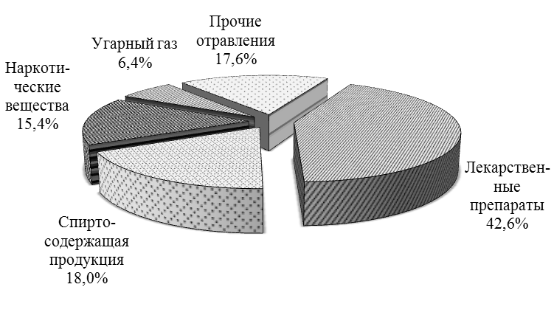
Рис.1.Этиологическая структура острых отравлений за 2020 г.

Территориями неблагополучия определены Индустриальный и Орджоникидзевский районы, где показатели отравлений достоверно выше среднегородского до 1,5 раз. За анализируемый период уровни общих отравлений достоверно снизились в Свердловском, Мотовилихинском и Дзержинском районах (табл. 9).

Таблица 9

Уровни острых отравлений по районам г. Перми
(показатели на 100 тыс. населения)

Районы Перми | 2020 г. |  | 2019 г. |  | темп изменений, %
Районы Перми | абс. | пок. | абс. | пок. | темп изменений, %
Ленинский | 35 | 62,9 | 44 | 79,6 | -20,9
Свердловский | 144 | 65,6 | 189 | 86,1 | -23,8
Дзержинский | 101 | 60,3 | 179 | 106,9 | -43,6
Мотовилихинский | 116 | 59,7 | 192 | 99,0 | -39,8
Орджоникидзевский | 113 | 97,2 | 133 | 114,7 | -15,2
Кировский | 89 | 67,6 | 109 | 82,8 | -18,3
Индустриальный | 193 | 113,3 | 221 | 130,0 | -12,8
г. Пермь | 791 | 74,9 | 1067 | 101,2 | -26,0

При поадресном картографировании случаев отравлений выявлены микроучастки с наиболее высокими показателями отравлений: м/р Камская поляна (Орджоникидзевский район) (карта-схема).

Карта-схема распространения случаев отравлений
веществами химической этиологии в г. Перми за 2020 г.
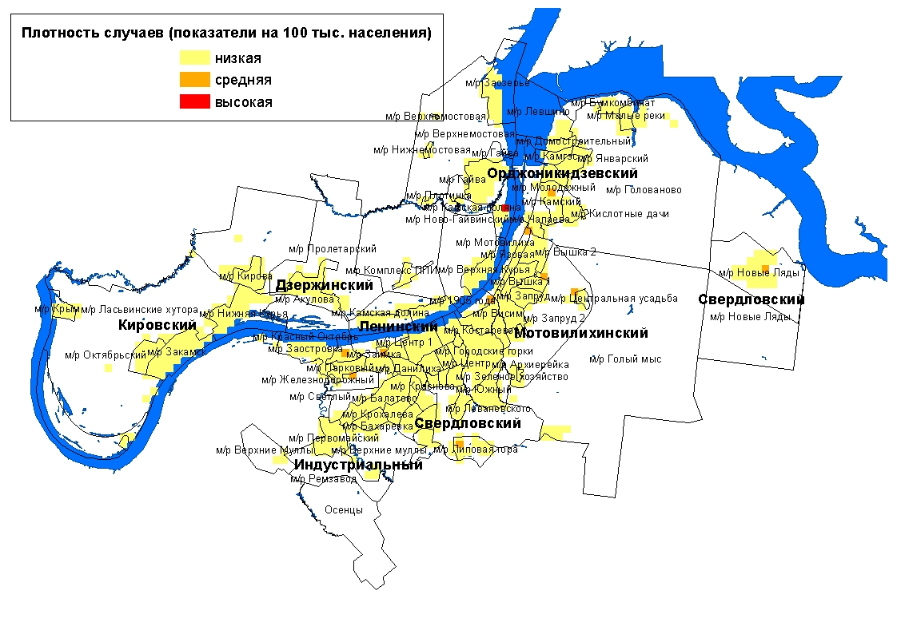

Обстоятельства отравлений в 372 случаях (47 %) оцениваются как преднамеренные, из них 63,7 % - с целью суицида; 319 экстренных извещений (40,3, %) свидетельствуют о случайном отравлении, в том числе 48,9 % с целью опьянения.
Структуру отравлений по социальному статусу пострадавших составляют безработные – 52,6 %, пенсионеры – 16,2 %, работающее население – 14,8 %, школьники – 7,0 %, неорганизованные дети дошкольного возраста и студенты по 3,2 %, дети, посещающие детские дошкольные учреждения – 2,7 % и люди без определенного места жительства – 0,5 % .
Группами риска по возрасту определены лица 18-19 лет (136,3 на 100 тыс. соответствующего населения), 20-29 лет (98,5), 30-39 лет (91,1), 40 - 49 лет (107,4) (рис.2).
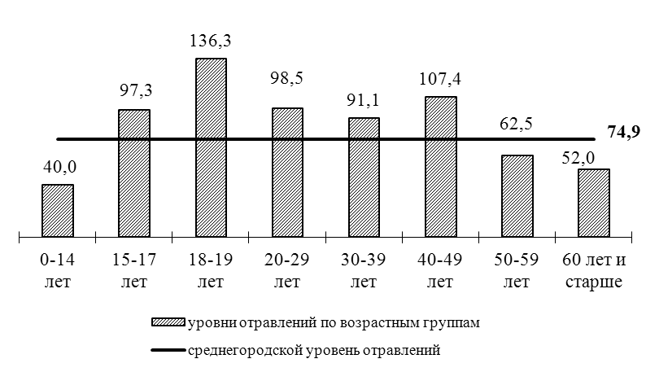
Рис.2. Показатели острых отравлений химической этиологии
по возрастным группам населения г. Перми за 2020 г. (на 100 тыс. населения)

В целом отравления среди мужчин регистрируются в 1,7 раза чаще (97,6 на 100 тыс. мужского населения), чем среди женщин (57,1 на 100 тыс. женского населения).
За 2020 г. среди детей до 14 лет было зарегистрировано 77 случаев отравлений, в том числе 1 случай со смертельным исходом. В сравнение с прошлым годом показатель отравлений снизился в 2 раза (с 82,9 на 100 тыс. детского населения до 40,0). В структуре преобладали отравления лекарственными препаратами (53,2 %) и алкоголем (23,4 %), основными обстоятельствами являлись ошибочный прием (49.4 %) и с целью опьянения (20,8%).
Среди подростков было зарегистрировано 32 случая отравлений, все случаи с благоприятным исходом. В сравнение с прошлым годом показатель отравлений снизился в 1,9 раза (с 184,5 на 100 тыс. детского населения до 97,3). Структуру отравлений формировали медикаменты – 75,0 % и алкоголь – 18,8 %, основными обстоятельствами являлись суицид – 62,5 % и с целью опьянения – 18,8 %.
Распределение случаев отравлений среди детей и подростков по районам г. Перми представлено в таблице 10.

Таблица 10
Показатели отравлений среди детей и подростков
по районам г. Перми за 2020 г.
(на 100 тыс. населения)

Районы Перми | дети (0-14 лет) |  | подростки (15-17 лет)
Районы Перми | абс. | пок. | абс. | пок.
Ленинский | 1 | 12,5 | 4 | 269,0
Свердловский | 7 | 18,2 | 4 | 61,4
Дзержинский | 5 | 16,4 | 3 | 55,8
Мотовилихинский | 14 | 38,3 | 7 | 115,0
Орджоникидзевский | 21 | 90,0 | 3 | 78,0
Кировский | 4 | 16,2 | 7 | 160,6
Индустриальный | 25 | 80,7 | 4 | 76,5
г. Пермь | 77 | 40,0 | 32 | 97,3

Из 791 случая острых отравлений химической этиологии 194 (24,5 %) закончились летальным исходом. Показатель смертности не изменился, составил 18,4 на 100 тыс. населения и не превысил среднекраевой (22,4). В структуре причин смертности первое место заняли отравления наркотическими веществами 49,0 %, второе - от алкоголя и его суррогатов (28,9 %).

6. Анализ отравлений медикаментами

За 2020 год было зарегистрировано 337 случаев отравлений лекарственными препаратами. Показатель медикаментозных отравлений снизился на 23,9 % (с 41,9 на 100 тыс. населения до 31,9), но превысил среднекраевой уровень (19,9) в 1,6 раза (табл.8). В общей структуре отравлений данная группа заняла первое ранговое место с удельным весом 42,6 %.

Территорией неблагополучия является Индустриальный район, где показатель достоверно выше среднегородского уровня в 1,6 раза. В сравнении с прошлым годом показатели отравлений медикаментами достоверно снизились до 2 раз в Свердловском, Мотовилихинском и Дзержинском районах (табл. 11).
Таблица 11
Показатели отравлений лекарственными препаратами по районам города
(на 100 тыс. населения)

Районы Перми | 2020 г. |  | 2019 г. |  | темп изменений, %
Районы Перми | абс. | пок. | абс. | пок. | темп изменений, %
Ленинский | 19 | 34,2 | 15 | 27,1 | 25,9
Свердловский | 60 | 27,3 | 90 | 41,0 | -33,4
Дзержинский | 39 | 23,3 | 77 | 46,0 | -49,4
Мотовилихинский | 52 | 26,7 | 86 | 44,3 | -39,7
Орджоникидзевский | 48 | 41,3 | 59 | 50,9 | -18,8
Кировский | 33 | 25,1 | 37 | 28,1 | -10,7
Индустриальный | 86 | 50,5 | 78 | 45,9 | 10,1
г. Пермь | 337 | 31,9 | 442 | 41,9 | -23,9

Отмечены микроучастки с наиболее высоким уровнем отравлений: м/р Камская поляна (Орджоникидзевский район) (карта-схема).

Карта-схема распространения зарегистрированных случаев отравлений

лекарственными препаратами в г. Перми за 2020 г.
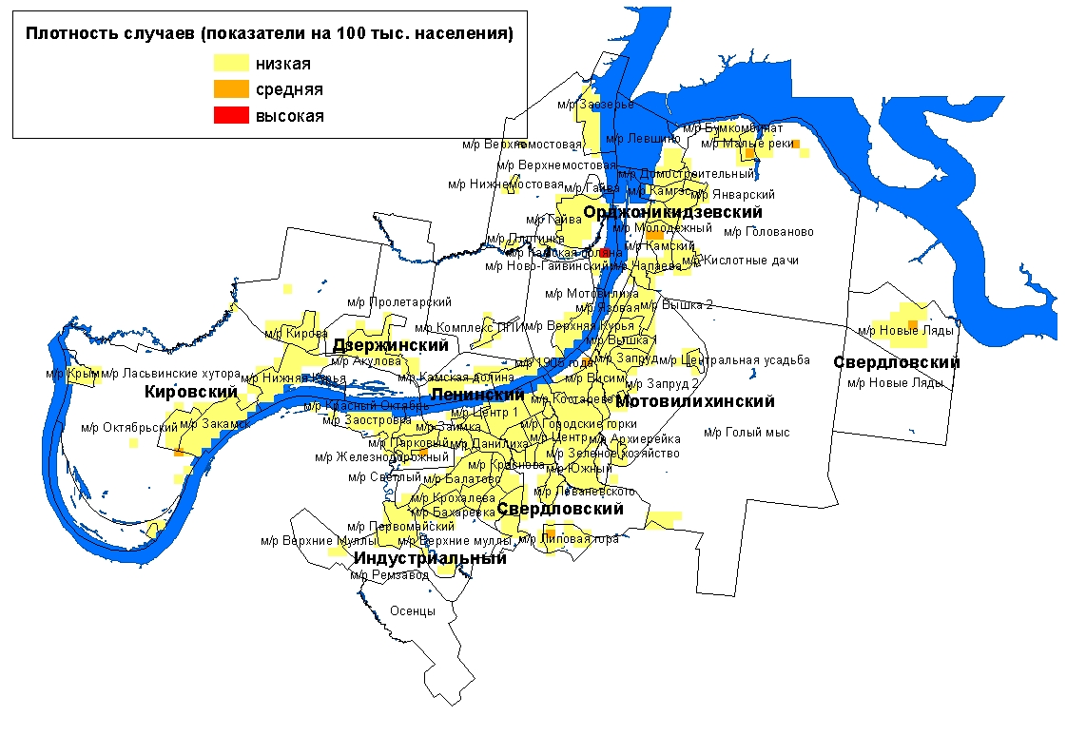

В социальной структуре отравлений лекарственными препаратами удельный вес неработающих трудоспособного возраста составил 44,5 %, работающих – 19,3 %, пенсионеров –12,5 %, школьников - 8,6 %, студентов – 5,9 %, неорганизованных детей дошкольного возраста – 5,6 % и детей, посещающих детские дошкольные учреждения – 3,6 %.
Группами риска по возрасту являются лица 15-17 лет (72,9 на 100 тыс. соответствующего населения), 18 – 19 лет (115,7), 20-29 лет (65,4), с показателями, достоверно превышающими городской уровень (31,9) до 3,6 раз (рис. 3).
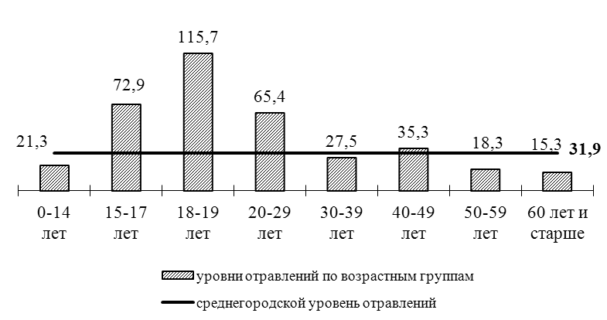

Рис.3. Показатели медикаментозных отравлений
по возрастным группам населения г. Перми за 2020 г. (на 100 тыс. населения)

В структуре медикаментозных отравлений по полу удельный вес женского населения составил 69,7 %, мужского − 30,3 %. В 2020 году уровень отравлений среди женщин (39,8 на 100 тыс. соответствующего населения) достоверно выше показателя среди мужчин (21,9) в 1,8 раза.
Группу риска по полу и возрасту формировали мужчины 20-29 лет и женщины 15-29 лет (рис. 4).

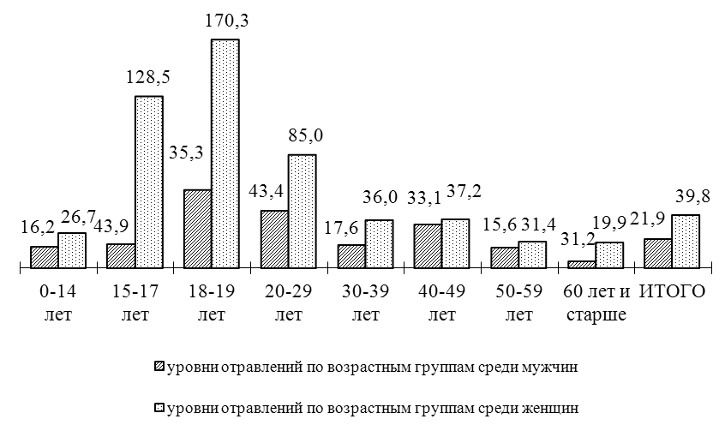

Рис.4. Показатели медикаментозных отравлений
по полу и возрастным группам населения г. Перми за 2020 г. (на 100 тыс. населения)

Среди детей до 14 лет был зарегистрирован 41 случай отравлений лекарственными препаратами (в 2019 г. − 79), показатель снизился в 1,9 раза (с 41,2 на 100 тыс. детского населения до 21,3). 73 % случаев отравлений у детей были в результате ошибочного приема медикаментов.
Среди подростков было зарегистрировано 24 случая отравлений лекарственными препаратами, показатель не изменился и составил 72,9 на 100 тыс. подросткового населения. 83 % случаев отравлений у подростков носили суицидальный характер.
Смертельных отравлений среди несовершеннолетних не зарегистрировано.
Распределение случаев отравлений лекарственными препаратами среди детей и подростков по районам города представлено в таблице 12.

Таблица 12
Показатели отравлений медикаментами
по районам города среди детей и подростков за 2020 г.
(на 100 тыс. соответствующего населения)

Районы Перми | дети (0-14 лет) |  | подростки (15-17 лет)
Районы Перми | абс. | пок. | абс. | пок.
Ленинский |  |  | 4 | 269,0
Свердловский | 6 | 15,6 | 4 | 61,4
Дзержинский | 2 | 6,5 | 3 | 55,8
Мотовилихинский | 9 | 24,6 | 3 | 49,3
Орджоникидзевский | 11 | 47,1 | 1 | 26,0
Кировский |  |  | 5 | 114,7
Индустриальный | 13 | 41,9 | 4 | 76,5
г.Пермь | 41 | 21,3 | 24 | 72,9

Из 337 случаев медикаментозных отравлений по г. Перми 8 закончились летальным исходом. Показатель смертельных отравлений не изменился (0,8 на 100 тыс. населения) и не превысил краевой (0,6) (табл.8).

7. Анализ отравлений спиртосодержащей продукцией

За 2020 год среди населения г. Перми было зарегистрировано 142 случая отравлений спиртосодержащей продукцией (за 2019 г. − 199). Показатель алкогольных отравлений по отношению к уровню прошлого года снизился на 28,7 % (с 18,9 на 100 тыс. населения до 13,5) и не превысил среднекраевой уровень (13,6) (табл.8). Данная группа заняла в структуре всех отравлений (18,0 %) и причин смертности (28,9 %) - второе ранговое место.
Территорией неблагополучия является Индустриальный район, где показатель достоверно выше среднегородского уровня в 1,8 раза. В сравнении с прошлым годом показатель отравлений алкоголем достоверно снизился в 2,3 раза в Мотовилихинском районе, по остальным районам города остался без изменений (табл.13).

Таблица 13
Уровни отравлений спиртосодержащей продукцией по районам г. Перми
(на 100 тыс. населения)

Районы Перми | 2020 г. |  | 2019 г. |  | темп изменений, %
Районы Перми | абс. | пок. | абс. | пок. | темп изменений, %
Ленинский | 7 | 12,6 | 11 | 19,9 | -36,7
Свердловский | 24 | 10,9 | 27 | 12,3 | -11,1
Дзержинский | 23 | 13,7 | 31 | 18,5 | -25,9
Мотовилихинский | 18 | 9,3 | 42 | 21,7 | -57,3
Орджоникидзевский | 18 | 15,5 | 25 | 21,6 | -28,1
Кировский | 11 | 8,4 | 22 | 16,7 | -49,9
Индустриальный | 41 | 24,1 | 41 | 24,1 | -0,1
г. Пермь | 142 | 13,5 | 199 | 18,9 | -28,7

По микроучасткам следует отметить территории с высоким уровнем отравлений: м/р Вышка (Мотовилихинский район) (карта-схема).

Карта-схема распространения зарегистрированных случаев отравлений
спиртосодержащей продукцией в г. Перми за 2020 г.

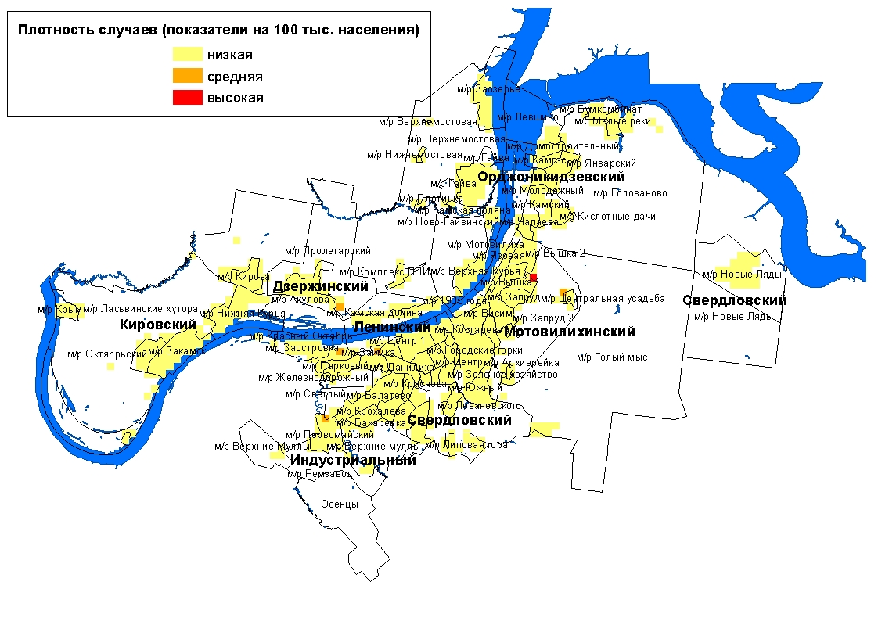

В социальной структуре отравлений спиртсодержащей продукцией удельный вес неработающих трудоспособного возраста составил 59,2 %, пенсионеров – 16,2 %, школьников – 14,8 %, работающих – 5,6 %, людей без определенного места жительства – 2,1 %, студентов – 1,4 %, организованных детей дошкольного возраста – 0,7 %.
В группу риска по возрасту при отравлениях алкоголем и его суррогатами входили лица 40-49 лет (рис. 7).

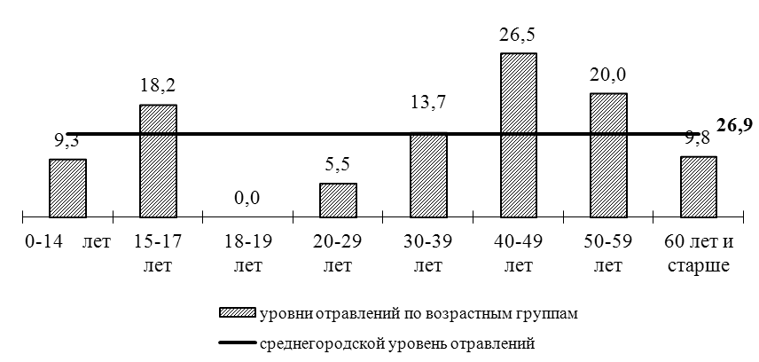

Рис.7. Показатели отравлений алкоголем и его суррогатами
по возрастным группам населения г. Перми за 2020 г. (на 100 тыс. населения)

81,7 % случаев отравлений спиртосодержащей продукцией формировало мужское население. Уровень отравлений среди мужчин превышал показатель среди женщин в 5,7 раза (24,9 на 100 тыс. соответствующего населения против 4,4).
К группе риска по возрасту и полу относятся мужчины 40 -49 лет (рис. 8).

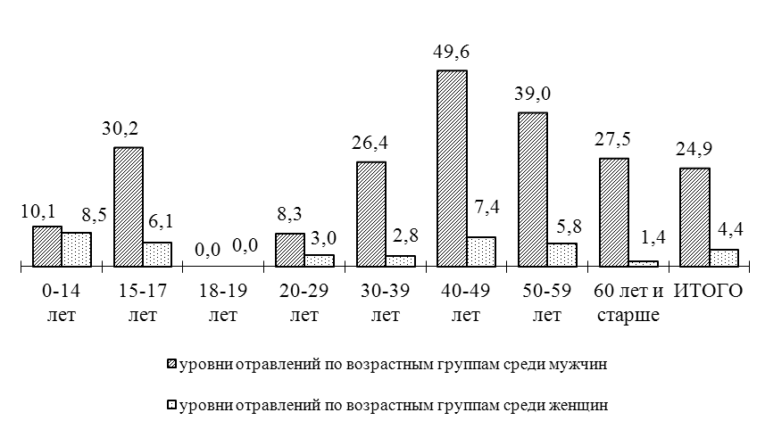

Рис.8. Показатели отравлений алкоголем и его суррогатами
по полу и возрастным группам населения г. Перми за 2020 г. (на 100 тыс. населения)

За отчетный период было зарегистрировано 18 случаев алкогольных отравлений среди детей (2019 год - 33), все с благоприятным исходом. В сравнение с прошлым годом показатель отравлений алкоголем снизился в 1,8 раза (с 17,2 на 100 тыс. детского населения до 9,3).
Среди подростков было зарегистрировано 6 случаев (в 2019 г. - 12), все с благоприятным исходом. Уровень отравлений алкоголем не изменился по отношению к прошлому году и составил 18,2 на 100 тыс. подросткового населения.
Распределение случаев отравлений алкоголем и его суррогатами среди детей и подростков по районам города представлено в таблице 14.

Таблица 14
Показатели отравлений спиртсодержащей продукцией
по районам г. Перми среди детей и подростков за 2020 г.
(на 100 тыс. соответствующего населения)

Районы Перми | дети (0-14 лет) |  | подростки (15-17 лет)
Районы Перми | абс. | пок. | абс. | пок.
Дзержинский | 2 | 6,5
Мотовилихинский | 4 | 10,9 | 3 | 49,3
Орджоникидзевский | 5 | 21,4 | 2 | 52,0
Кировский | 1 | 4,0 | 1 | 22,9
Индустриальный | 6 | 19,4
г.Пермь | 18 | 9,3 | 6 | 18,2

Из 142 зарегистрированных отравлений алкоголем и его суррогатами 56 (39,4 %) закончились летальным исходом. В сравнение с прошлым годом показатель смертельных отравлений алкоголем не изменился, составил 5,3 на 100 тыс. населения и не превысил среднекраевой (8,5) (табл. 8).

8. Анализ отравлений наркотическими веществами

За 2020 г. по данным экстренных извещений в г. Перми было зарегистрировано 122 случая отравлений наркотическими веществами (за 2019 г. – 128).
За анализируемый период показатель наркотических отравлений не изменился, составил 11,6 на 100 тыс. населения, но превысил среднекраевой (8,5) в 1,4 раза (табл.8).
Отравления наркотическими веществами регистрировались во всех районах города. Территория неблагополучия не определена – достоверных отличий от среднегородского уровня не выявлено. В сравнении с 2019 годом уровень отравлений наркотическими препаратами снизился в Ленинском и Свердловском районах (табл.15).

Таблица 15
Уровень отравлений наркотическими препаратами по районам города
(на 100 тыс. населения)

Районы Перми | 2020 г. |  | 2019 г. |  | темп изменений (%)
Районы Перми | абс. | пок. | абс. | пок. | темп изменений (%)
Ленинский | 1 | 1,8 | 9 | 16,3 | - 9 раз
Свердловский | 31 | 14,1 | 22 | 10,0 | 40,9
Дзержинский | 12 | 7,2 | 26 | 15,5 | -2,2 раза
Мотовилихинский | 17 | 8,7 | 19 | 9,8 | -10,8
Орджоникидзевский | 16 | 13,8 | 11 | 9,5 | + 5 случаев
Кировский | 14 | 10,6 | 15 | 11,4 | -6,6
Индустриальный | 31 | 18,2 | 26 | 15,3 | 19,1
г. Пермь | 122 | 11,6 | 128 | 12,1 | -4,8

Наибольший уровень отравлений отмечен в м/р Новые Ляды (Свердловский район), м/р Первомайский (Индустриальный район), м/р Заостровка (Дзержинский район) (карта-схема).

Карта-схема распространения зарегистрированных случаев отравлений
наркотическими веществами в г. Перми за 2020 г.

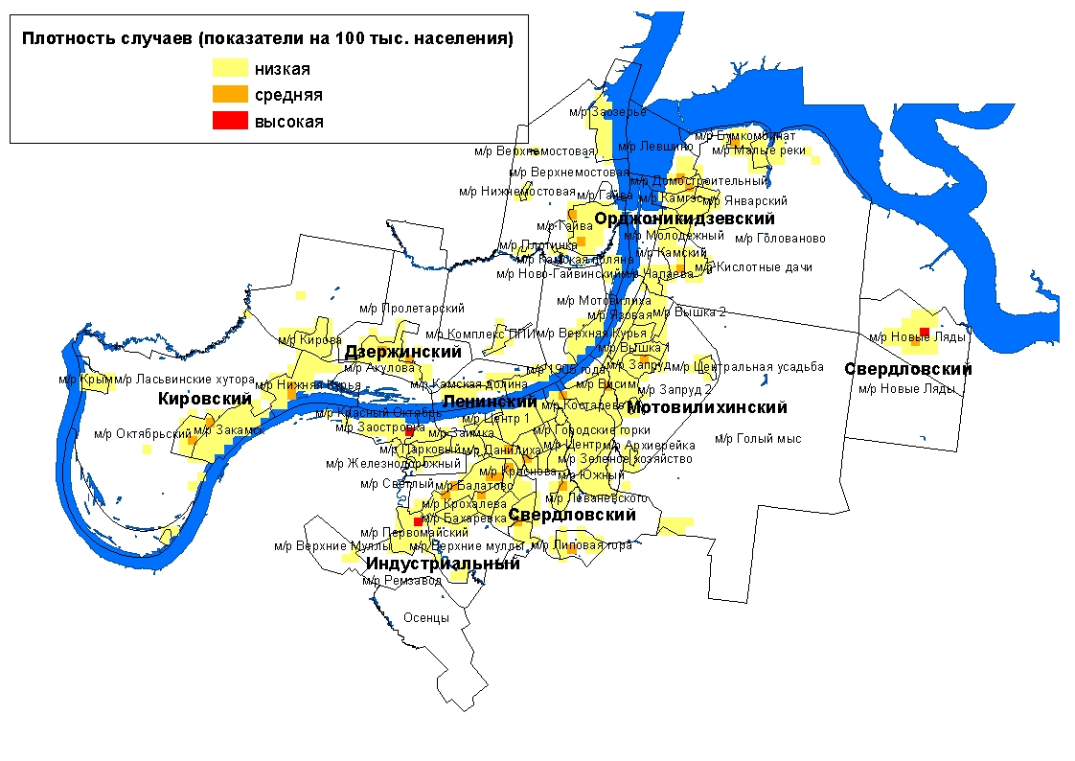

В социальной структуре отравившихся наркотическими препаратами наибольший удельный вес принадлежал безработным лицам трудоспособного возраста (86 %).
Группой риска по возрасту в 2020 году являлись лица 30 - 49 лет с показателем, превышающим среднегородской (рис. 5).
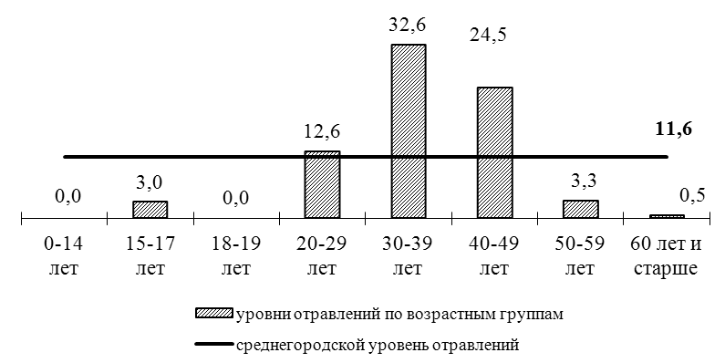

Рис.5. Показатели отравлений наркотическими веществами
по возрастным группам населения г. Перми за 2020 г. (на 100 тыс. населения)

Уровень отравлений среди мужчин (22,4 на 100 тыс. соответствующего населения) выше в 7,3 раза, чем среди женщин (3,0).
Группу риска по полу и возрасту формировали мужчины в возрасте 30 - 49 лет и женщины 30-39 лет (рис. 6).
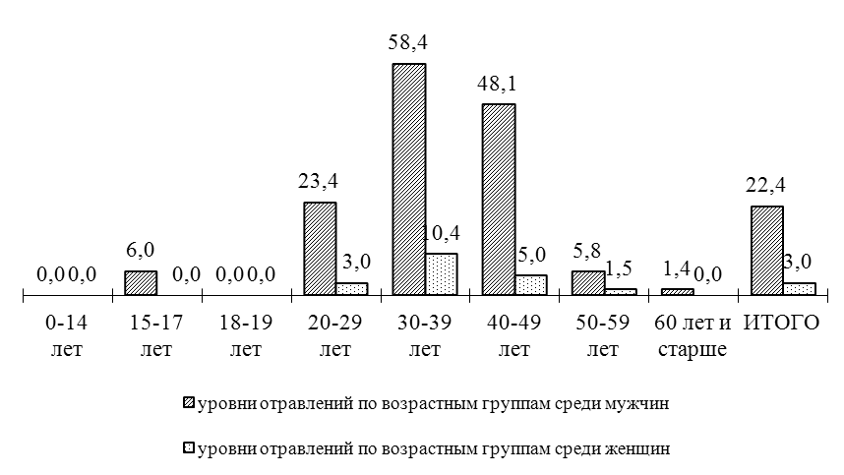
Рис.6. Показатели отравлений наркотическими веществами
по полу и возрастным группам населения г. Перми за 2020 г. (на 100 тыс. населения)

Среди несовершеннолетних зарегистрирован 1 случай в Кировском районе - юноша 17 лет. Экстренное извещение получено из МУЗ «Медсанчасть № 9 им. М.А. Тверье», исход благополучный.
77,9 % случаев отравлений наркотическими веществами закончились смертельным исходом (95 случаев). За отчетный период показатель смертельных отравлений наркотическими веществами не изменился (9,0 на 100 тыс. населения), но превысил среднекраевой уровень (7,1) на 26,8 % (табл. 8).

9. Анализ отравлений с целью суицида

За 2020 год было зарегистрировано 237 случаев отравлений с целью суицида. В сравнении с прошлым годом показатель не изменился (22,5 на 100 тыс. населения), при этом превысил среднекраевой уровень (13,9) в 1,6 раза.
Территория неблагополучия не определена. Показатели отравлений по районам города не изменились по отношению к уровню прошлого года (табл.16).

Таблица 16
Уровни суицидальных отравлений по районам г. Перми
(на 100 тыс. населения)

Районы Перми | 2020 г. |  | 2019 г. |  | темп изменений, %
Районы Перми | абс. | пок. | абс. | пок. | темп изменений, %
Ленинский | 18 | 32,4 | 9 | 16,3 | + 9 случаев
Свердловский | 47 | 21,4 | 56 | 25,5 | -16,1
Дзержинский | 34 | 20,3 | 50 | 29,9 | -32,1
Мотовилихинский | 36 | 18,5 | 37 | 19,1 | -3,0
Орджоникидзевский | 33 | 28,4 | 31 | 26,7 | 6,2
Кировский | 24 | 18,2 | 26 | 19,7 | -7,6
Индустриальный | 45 | 26,4 | 47 | 27,6 | -4,4
г. Пермь | 237 | 22,5 | 256 | 24,3 | -7,6

Определены территории с высоким уровнем отравлений: м/р Парковый (Дзержинский район), м/р Запруд (Мотовилихинский район) (карта-схема).

Карта-схема распространения зарегистрированных случаев отравлений веществами химической этиологии с целью суицида в г. Перми за 2020 г.
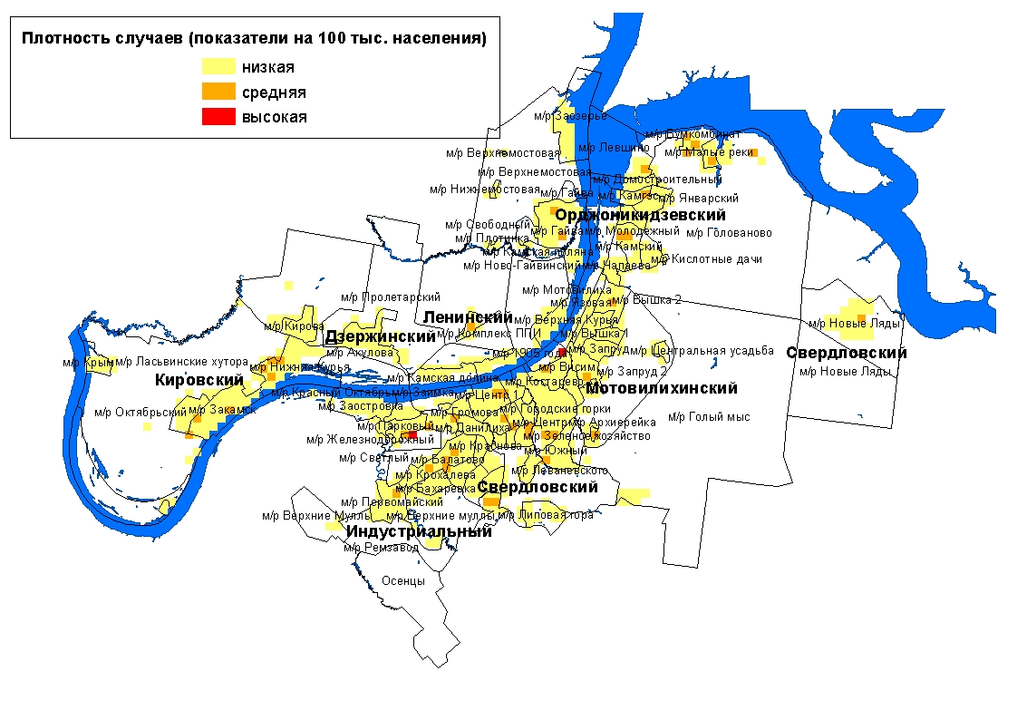

В социальной структуре суицидальных отравлений удельный вес неработающих трудоспособного возраста составил 48,1 %, работающих – 22,8 %, пенсионеров – 13,9 %, школьников – 8,9 %, студентов – 6,3 %.
Наиболее часто суицидальные отравления регистрировались среди лиц 15 - 17 лет (60,8 на 100 тыс. соответствующего населения), 18-19 лет (99,1), 20 - 29 лет (51,2), где показатели достоверно превысили среднегородской уровень до 4,4 раз (рис. 10).
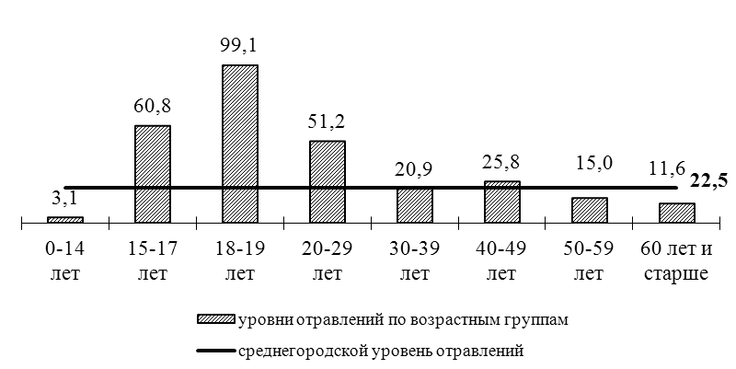

Рис.10. Показатели суицидальных отравлений
по возрастным группам населения г. Перми за 2020 г. (на 100 тыс. населения)

В структуре по полу показатель отравлений с целью суицида среди женщин в 2,8 раза превышал показатель среди мужчин (31,3 и 11,2 на 100 тыс. соответственно).
В группу риска по полу и возрасту входили женщины 15-29 лет, мужчины 20-29 лет (рис. 11).
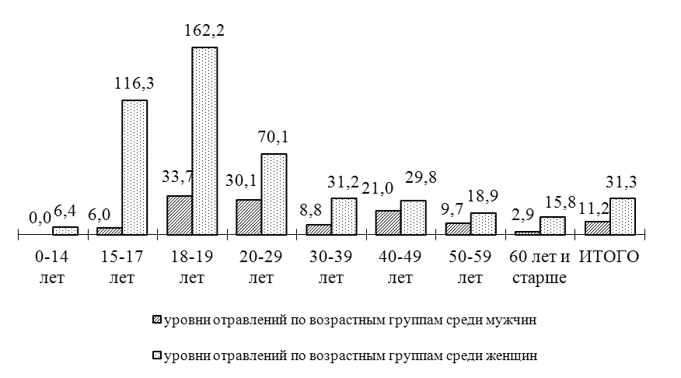

Рис.11. Показатели суицидальных отравлений
по полу и возрастным группам населения г. Перми за 2020 г. (на 100 тыс. населения)

Из общего количества суицидальных отравлений 4 закончились летальным исходом. В сравнении с прошлым годом показатель отравлений со смертельным исходом по г. Перми (0,4 на 100 тыс. населения) не изменился и не превышал среднекраевой (0,5).
За анализируемый период зарегистрировано 6 случаев суицидальных отравлений среди детей и 20 среди подростков, исходы благополучные (табл. 17).

Таблица 17
Показатели отравлений с целью суицида
по районам города среди детей и подростков за 2020 г.
(на 100 тыс. соответствующего населения)

Районы Перми | дети (0-14 лет) |  | подростки (15-17 лет)
Районы Перми | абс. | пок. | абс. | пок.
Ленинский |  |  | 4 | 269,0
Свердловский | 3 | 7,8 | 3 | 46,1
Дзержинский |  |  | 2 | 37,2
Мотовилихинский | 1 | 2,7 | 3 | 49,3
Кировский |  | 0,0 | 4 | 91,8
Индустриальный | 2 | 6,5 | 4 | 76,5
г.Пермь | 6 | 3,1 | 20 | 60,8

Таблица 18
Сравнительная характеристика отравлений химической этиологии
населения г. Перми за 2020 г.

Критерии | Медикаменты | Алкоголь и его суррогаты | Наркотики
уровень отравлений  в сравнении  с 2019 г. | Снизился на 23,9 % | Снизился на 28,7 % | Не изменился
уровень смертельных  отравлений в сравнении  с 2019 г. | Не изменился | Снизился на 27,4 % | Не изменился
территории  риска | Индустриальный | Индустриальный | Не определена
группа риска по полу и возрасту | Женщины  15 - 29 лет,  Мужчины  20-29 лет | Мужчины  40 -49 лет | Мужчины  30-49 лет, Женщины  30-39 лет
группа риска по социальному статусу | Неработающие | Неработающие | Неработающие
удельный вес смертельных исходов | 2,4 % | 39,4 % | 77,9 %

Заключение

За анализируемый период уровень острых отравлений химической этиологии снизился на 26 %, в том числе лекарственными препаратами и алкоголем и его суррогатами.
В этиологической структуре преобладали отравления лекарственными препаратами (42,6 %), на втором ранговом месте находились алкогольные отравления (18,0 %).
За отчетный период уровень смертельных случаев не изменился, при этом показатель смертельных отравлений от алкоголя снизился. В структуре причин смертности преобладали отравления наркотическими препаратами (49,0%), алкоголем и его суррогатами (28,9 %).
Уровень суицидальных отравлений также остается высоким, каждое третье отравление совершалось с целью самоубийства.

